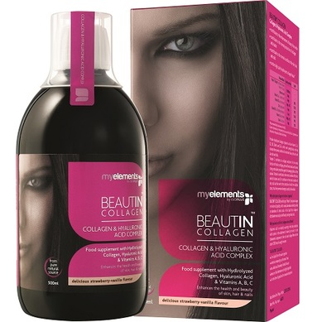

Beautin Collagen(sirop 500ml)

Supliment alimentar

Descriere: Colagen lichid, îmbogățit cu acid hialuronic, vitamina A, complexul B, vitamina C și zinc.

Sporește sănătatea și frumusețea pielii din interior, îmbunătățește textura pielii și întărește părul și unghiile, contribuie la sănătatea țesutului conjunctiv, a cartilajelor și a încheieturilor, are proprietăți antioxidante ce previn efectele adverse ale radicalilor liberi.
Este sub formă de peptidă ce sporește absorbția sa în organism, conține colagen de calitate ridicată din surse naturale de pește.

Este în formă lichidă pentru ingerare facilă, poate fi administrat în forma existentă sau diluat în jumătate de pahar cu apă. Iinclude un capac cu măsură pentru utilizare ușoară, nu lasă gust de pește și este ușor absorbabil. La alegere între două arome delicioase, căpșuni – vanilie și mango – pepene galben.
Ingrediente/capsula: Conține colagen hidrolizat PEPTAN sub formă de peptide, care sunt deja descompuse până la o dimensiune potrivită în vederea absorbției de către organism, cât și pentru o utilizare mai bună și mai eficientă.

Colagenul din pește reprezintă o sursă naturală pură de colagen, iar studiile au demonstrat faptul că este mai ușor absorbit de către organism. Beautin Collagen conține colagen hidrolizat PEPTAN din pește.

Vitaminele A, C, ale complexului B, și zincul, combinate cu colagenul și acidul hialuronic, sunt concentrate într-un deosebit complex integrat de frumusețe, ce asigură atât elemente nutritive primare, gata de folosire, cât și micronutrienți, ce contribuie la stimularea producției naturale de colagen de către organism.

Indicatii: Colagenul și acidul hialuronic sunt două substanțe prezente în mod natural în organism, având un rol extrem de important în sănătatea pielii, a țesutului conjunctiv și a articulațiilor. Abilitatea corpului de a produce colagen și acid hialuronic scade în timp, cu rezultate imediat vizibile asupra pielii. Prin urmare, pentru a menține elasticitatea și fermitatea pielii, este necesară consolidarea colagenului și a acidului hialuronic.

Mod de utilizare: Pentru adulți, se administrează ca supliment alimentar, o măsură (30 ml) pe zi, în forma existentă sau dizolvat într-un pahar cu apă, preferabil seara înainte de culcare.

O doză de 30 ml asigură:
• 10.000 mg colagen hidrolizat PEPTAN
• 50 mg acid hialuronic
• 80 mg vitamina C
• 1,6 mg vitamina B2
• 18 mg vitamina B3
• 60 μg biotină
• 800 μg vitamina A
• 10 mg zinc
Producator: Isoplus

130.00 lei

